

MX-17.1 Manual de Usuario
v. 20180305

Ctrl-F = Buscar en este Manual
Ctrl+Inicio = Regresa al tope

1 Introducción

1.1 Acerca de MX Linux
MX Linux es un distribución cooperativa entra las comunidades antiX y el antes llamado MEPIS utilizando las mejores herramientas y talentos de cada distribución, incluyendo el trabajo e ideas originalmente creadas por Warren Woodford. Es un SO de peso medio diseñado para combinar un escritorio elegante y eficiente con configuración sencilla, alta estabilidad, desempeño sólido, y una impronta mediana.
Confiando en el excelente trabajo que viene realizando Linux y la comunidad de software de código abierto, implementamos el entorno de escritorio Xfce 4.12 sobre la base de Debian Estable, y como punto de partida el núcleo del sistema de antiX. Continuas adaptaciones de paquetes actualizados y con adiciones desde afuera a nuestros Repos sirven para mantener nuestros componentes actualizados con el desarrollo continuo.
El equipo de MX Dev está compuesto por un grupo de voluntarios de diversas procedencias, talentos e intereses. Detalles: Acerca de nosotros.
Un agradecimiento especial a los empaquetadores de MX Linux por su fuerte y continuo apoyo; a los productores de videos Dolphin_Oracle, richb y m_pav; a nuestros grandes voluntarios; y ¡a todos nuestros traductores!

1.2 Acerca de este Manual
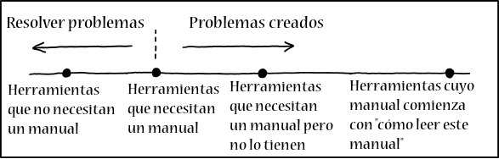

Figura 1-1: La *necesidad* de un manual (xkcd.com)
Este Manual del Usuario es el producto de un grupo grande de voluntarios de la comunidad MX Linux. Así que, inevitablemente puede contener errores y omisiones, aunque hemos trabajado duro para minimizarlos. Por favor, envíe sus correcciones o sugerencias utilizando uno de los métodos listado al principio. Las actualizaciones se realizarán cuando sean necesarias.
Este Manual está diseñado para guiar a nuevos usuarios a través de pasos para obtener una copia de MX Linux, instalarlo, configurarlo para que funciona en el equipo del usuario, y ponerlo en marcha para uso diario. Su objetivo es proveer una introducción general y dar preferencia a herramientas gráficas cuando sea posible. Para tópicos detalladas o infrecuentes, el usuario debe consultar los Recursos o postear en el Forum.
Los nuevos usuarios pueden encontrar algunos de los términos utilizados en este manual poco familiares o confusos. Hemos intentado limitar el uso de términos y conceptos pero, algunos son simplemente inevitables. El Glosario ubicado al final de este documento, provee las definiciones y comentarios que ayudarán en entender los términos más difíciles.
Retroalimentación:
- Correo: manual@mxlinux.org
- Foro: MX Documentación y Videos
Todo contenido es © 2017 por MX Linux lanzada bajo la licencia GPLv3. La citación debe leer:
MX Linux Proyecto de Documentación Comunitario. 2017.
Manual para Usuarios de MX Linux.

1.3 Requerimientos de Sistema
Para instalar el sistema MX Linux en un disco duro, normalmente necesitará los siguientes componentes.
Mínimo
- Una lectora de CD/DVD (y una BIOS capaz de iniciar desde ella), o un live USB (y BIOS capaz de iniciar desde el USB)
- Un procesador moderno i486 Intel o AMD procesador
- 512 MB de Memoria RAM
- 5 GB espacio libre en el espacio del disco duro
- Un SoundBlaster, AC97 o HDA-compatible con tarjeta de sonido
- Para uso como LiveUSB, 4 GB libre.
Recomendado
- Una lectora de CD/DVD (y una BIOS capaz de iniciar desde ella), o un live USB (y BIOS capaz de iniciar desde el USB)
- Un procesador moderno i486 Intel o AMD procesador
- 2 GB de memoria RAM o más
- Al menos 10 GB de espacio libre en del disco duro
- Una tarjeta de video con capacidad de 3D para apoyar el escritorio
- Para uso como un LiveUSB, 8 GB libre si utiliza persistencia.

1.4 Soporte
¿Que tipo de apoyo esta disponible para MX Linux? La respuesta a esta pregunta depende en el tipo de soporte deseado:
- Problemas basados en el usuario. Un gran cantidad de mecanismos de apoyo existe para MX Linux, desde documentos y videos hasta foros y buscadores web. Ver la página de Apoyo Comunitario para detalles.
- Hardware. El hardware está soportado por el kernel cuyo desarrollo sigue en forma continua. Hardware muy nuevo puede que no esté soportado, y hardware muy viejo, aunque todavía esté soportado, es posible que no sea suficiente según las demandas del escritorio y aplicaciones.
- Escritorio. Xfce4 es un escritorio maduro que todavía esta siendo desarrollado. La versión incluido en MX Linux está considerada estable; las actualizaciones importantes serán aplicadas cuando estén disponibles.
- Aplicaciones. Las aplicaciones siguen siendo desarrolladas después de la publicación de una nueva versión de MX Linux, lo cual significa que las versiones publicadas envejecen con el paso de tiempo. Este problema está abordado a través de una combinación de recursos: Debian (incluyendo Debian Stretch Backports), desarrolladores individuales que incluye los MX Devs, y el Equipo de Empaquetadores de la Comunidad, quienes aceptan las solicitudes de actualizaciones, tanto como sea posible.
- Seguridad. Las actualizaciones de Seguridad desde Debian, respaldarán a los usuarios de MX Linux en un futuro próximo.

1.5 Errores, problemas y peticiones
Los "Bugs" son errores en un programa del computador o sistema que produce resultados incorrectos o comportamiento anormal. MX Linux define estos “impases” como errores o bugs en el proceso de la distro de los cuales el Equipo de Desarrolladores no pueden arreglar; por ejemplo, bugs en LibreOffice. Finalmente, “requests” o peticiones son solicitudes realizadas por usuarios que, pueden ser para aplicaciones nuevas a ser agregados al repositorio de la comunidad o nuevas características para aplicaciones existentes. MX Linux trabaja con ellos en la siguiente manera:
- Todos tres están manejada a través del Tracker.
- Los usuarios deben realizar un posteo en el Foro de Bugs y Solicitudes, teniendo cuidado de proveer información acerca de hardware, sistema y detalles de cualquier error.
- Los Devs, tanto como miembros de la comunidad responderá a estos posteos con preguntas, sugerencias, apoyo, etc.
- Si los Devs concluyen que la solicitud del bug/problema/solicitud es una petición legitima, ellos crearán una nueva entrada en el Tracker.
- Los usuarios pueden consultar el Tracker para monitorear el progreso de su solicitud.

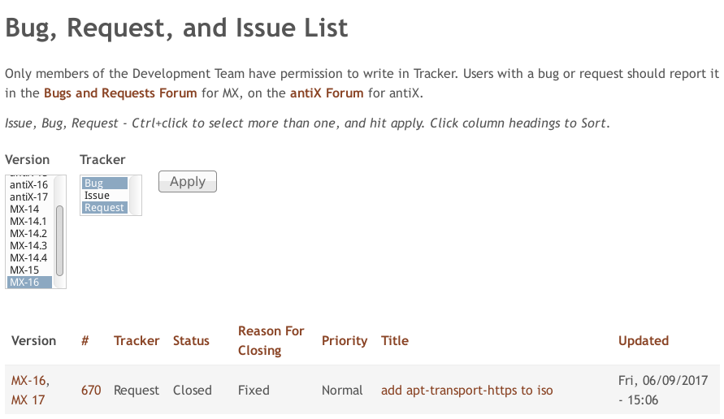
Figura 1-2: Tracker

1.6 Migración
Cuando sea posible, una ruta de migración es proveída con actualizaciones de la distribución (por ejemplo, apt-get dist-upgrade) para evitarle a los usuarios una reinstalación. Revisa la página de migraciones para el procedimiento actual.
La excepción a este procedimiento estándar ocurre cuando la base de Debian cambió. Debian Stable es una distribución solida y maravillosa que puede ser actualizada en situ de versión a versión automáticamente, mientras se utiliza solamente los repos de Debian Estable exclusivamente. MX utiliza Debian Estable como base, pero actualiza muchos de los programas y bibliotecas para usuarios, además se realizan backports (paquetes más recientes adaptados a versiones anteriores) desde testing y compilando contra la base Estable. Eso resulta en una mejor experiencia para el usuario, pero, se interfiere con la ruta de actualización vía dist-upgrade de Debian. Nuestra actual selección ha quedado con el sysvinit en vez de utilizar el completo systemd lo que también interfiere con aquella ruta de dist-upgrade.
Entonces esta es una compensación: mejor experiencia para el usuario de escritorio al costo de tener que hacer la instalación rápida de una nueva versión (con el cual que puede reutilizar su /home, si así desea) cuando la base de Debian cambia, típicamente cada 2-3 años. Este es el caso actual para actualizar del MX-16.x hasta MX-17, así que no hay un ruta de migración ofrecida.

1.7 Systemd
El uso de systemd como gestor de sistema y servicios, ha sido bastante controversial, queremos dejar claro acerca de su función en MX Linux. Systemd está incluido por defecto, pero NO está habilitado. Puede escanear el sistema MX y descubrir ficheros con nombres del systemd*, pero aquellos sencillamente proveerán un punto de entrada/gancho para compatibilidad cuando se requiere.
MX Linux utiliza el systemd-shim, que emula las funciones de systemd que están requeridas para ejecutar los ayudantes sin actualmente utilizar el servicio de init. Esto quiere decir que SysVinit sigue siendo el init predeterminado, y permite que MX Linux pueda utilizar paquetes Debian que tienen dependencias en systemd, tales como, CUPS. Este método además, permite al usuario tener la habilidad de escoger su init preferido. Un método básico de activar systemd en MX Linux está suministrado en el MX/antiX Wiki, aunque no tiene soporte oficial, será proveído para usuarios quienes elijan ejecutar MX Linux utilizando systemd.

